Un bouquet de bonnes idées et de remarquables observations
… par André-Yves Portnoff A lire sans délai

Trois défis pour l'année qui vient. Et les suivantes!
- Publié le 12 janvier 2018

André-Yves Portnoff
S’identifier pour suivre cet auteur
Nous sommes, en ce début d’année, plus que jamais face à trois défis majeurs qui ne sont pas séparables : comprendre les vrais problèmes, gérer le changement, notamment numérique, et mobiliser mieux les ressources humaines, nos actifs immatériels.
Pour comprendre nos problèmes, il faut les bonnes lunettes ! Comme l’a écrit Edgar Morin dans « Notre Europe », nos problèmes sont complexes et la majorité des dirigeants ne peuvent les comprendre parce que leur mode cartésien de penser leur fait découper en tranches ce qu’ils ont devant les yeux et ne voient pas!
Au delà de promesses délirantes des transhumanistes et d’études alarmistes comptabilisant le nombre d’emplois qui seraient détruits par le numérique, il est urgent que les acteurs assument leurs responsabilités (cf. HDRR) : le progrès technique est la pire ou la meilleure des choses, selon l’usage qu’en font les hommes, donc selon les valeurs qui prédomineront dans la Société : droit du plus fort ou respect humaniste de la dignité de chacun. Notre chance, à long terme, c’est que l’innovation est impossible sans créativité et que celle-ci exige le respect des différence et de la liberté de pensée. Le danger, c’est que comme Edgar Morin l’a expliqué il y a bien longtemps, « les plus récents progrès techniques sont exploités par les plus anciennes barbaries ».
La majorité des grandes entreprises mondiales gère mal la transition numérique et tarde à l’exploiter. Les preuves s’accumulent que les freins ne sont ni techniques ni financiers, mais éthiques et culturels.
– Ethiques parce que trop d’entreprises, comme Sears Canada qui vient d’en mourrir, privilégient les profits à court terme de quelques actionnaires et négligent d’investir pour construire leur avenir.
– Culturels parce que l’on s’accroche à une organisation pyramidale, cloisonnée, où les ordres descendent d’en haut. Cela détruit l’intelligence collective comme je l’explique dans l’étude sur les talents que Bpifrance Le Lab publie le 15 janvier https://www.bpifrance-excellence.fr/ne-reduisons-pas-competence-et-talent-des-diplomes-ou-des-connaissances-techniques-linterview-dandre . Et cela engendre beaucoup de souffrances parmi les hommes et dégrade la compétitivité. Ces remarques sont hélas valable aussi dans le secteur public, car l’Etat n’est exemplaire ni comme employeur, ni comme actionnaire ou donneur d’ordre.
Nous avons besoin d’une révolution managériale, et les exemples à suivre se trouvent plus dans de petites entreprises que de grands groupes.
J’ai essayé d’expliquer tout cela le 14 décembre dernier à la Chaire de la complexité Edgar Morin, dirigée par le philosophe Laurent Bibard. Voici l’enregistrement de l’atelier: https://drive.google.com/file/d/1yU6X46hB0BdIMH56fQoiS68KQFx8pcLP/view et, en pièce jointe, mon support de présentation.
Je poursuivrai ma démonstration le 17 janvier au Club des Pilotes de processus que dirige l’ami Michel Raquin : http://www.pilotesdeprocessus.org/publications/actualités-de-nos-partenaires/346-plénière-c2p-du-17-janvier-2018. Michel est comme moi l’un des co-auteurs réunis par Olaf de Hemmer dans le livre « Valeur(s) & Management – Des méthodes pour plus de valeur(s) dans le management », dont la 2e édition revue et augmentée vient de sortir, préfacée par Joël de Rosnay : http://www.editions-ems.fr/livres/collections/questions-de-societe/ouvrage/462-valeur-s-management-2e-édition-revue-et-augmentée.html

Plus que jamais, l’avenir est à construire! Pas à subir! Aux actes, citoyens!

Pour des territoires intelligemment numérisés
Publié le avril 22, 2018
par andreyvesportnoff

L’Etat de Genève vient d’organiser une consultation sur Internet, pour l’aider à relever le « défi sans précédent » que nous pose « la transition numérique ». Genève a bien résumé ce défi : « Il s’agit pour nous, au-delà d’une réponse à une technologie spécifique ou à un outil technologique, de repenser la manière dont nous agissons pour faire de Genève un territoire qui saisit les opportunités du numérique et en mitige les risques pour les citoyens et les entreprises. L’Etat de Genève affirme vouloir devenir plus agile, savoir s’adapter aux développements technologiques et d’usages qui vont en s’accélérant. » (https://consultation.ge.ch/project/politique-numerique/presentation/presentation-de-la-demarche-2 ) Nous verrons comment cela va se traduire en actes, mais la démarche de Genève contraste avec l’option de Toronto qui a confié à Sidewalk Labs, une filiale de Google, l’aménagement d’un quartier.
Ce qui est certain, c’est que le problème est loin d’être seulement technique. Les territoires ont intérêt à analyser l’expérience de milliers d’entreprises dans le monde qui ont du mal à réussir la « transition numérique ». Or la leçon qui se dégage d’une majorité d’échecs ou de grandes difficultés à profiter des opportunités proposées par le numérique est bien que les facteurs de réussite sont immatériels et non techniques ou financiers ; ils tiennent essentiellement à la vision, aux valeurs et à la volonté des parties prenantes. Dirigeants, actionnaires, salariés, clients et partenaires dans le cas des entreprises. Citoyens, dirigeants politiques et administratifs, entreprises, acteurs de la société civile pour les territoires.
La question essentielle est celle-ci : comment créer dans la durée plus de valeur pour les parties prenantes ?
Internet étant fondamentalement un outil facilitant communication et interactions, il convient de revenir aux fondamentaux de la création de valeur. Celle-ci résulte toujours de la nature et de la qualité des interactions entre composants d’une machine, entre idées, entre acteurs. (https://ayportnoff.wordpress.com/2014/12/24/evaluation-du-capital-immateriel-dune-entreprise-et-de-sa-durabilite-points-forts-fragilites-et-aide-a-la-decision-strategique/ et chapitre immatériel dans http://www.editions-ems.fr/livres/collections/questions-de-societe/ouvrage/462-valeur-s-management-2e-édition-revue-et-augmentée.html )
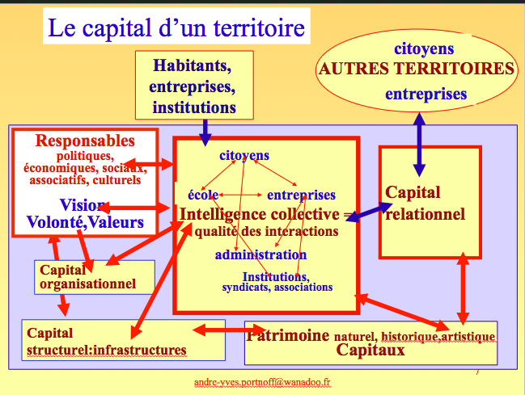
Le capital principal d’un territoire est son intelligence collective, capacité à identifier et résoudre les problèmes, à exploiter les opportunités pour créer ensemble plus de valeur qu’il n’en sera détruite. Cette intelligence n’est pas la somme des talents mais la résultante de la qualité des interactions entre acteurs (https://www.bpifrance-excellence.fr/en/node/8564 ).

La première question que l’on doit se poser à propos du numérique est donc comment exploiter celui-ci pour faciliter les interactions entre citoyens, entre ceux-ci et les administrations, les entreprises, entre administrations, notamment écoles, et entreprises, et accroître l’efficacité de toutes ces interactions, susciter des collaborations fructueuses.
L’intelligence collective interne n’est jamais suffisante, l’autarcie étant impossible, vu la complexité des problèmes à traiter. Le numérique doit donc être exploité pour faciliter les collaborations avec les acteurs des autres territoires, renforcer notre attractivité pour les talents, les financiers, les entreprises mais aussi les touristes potentiels. Tout cela se retrouve correspond à ce que l’on peut appeler capital relationnel. Le tourisme est un bon exemple d’exploitation nécessaire du numérique en trois temps, comme nous l’avons montré dans un rapport (https://www.tourisme-espaces.com/doc/7567.visite-culturelle-tic-numerique-service-visite-touristique-culturelle.html ). Notre territoire doit être visible et attractif sur le Web, sa « visite », professionnelle, touristique, doit être facilitée, « augmentée » grâce au numérique, et il faut garder le contact ensuite avec nos « visiteurs » pour qu’ils deviennent nos propagandistes et reviennent.
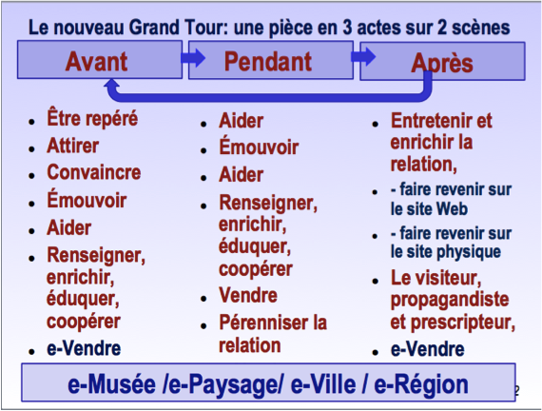
Pour cela les sites doivent être conçus en se mettant à la place de ceux que nous désirons attirer et évidemment être multilingues. Ceci représente un coût, fortement réduit si l’on exploite le numérique pour faire contribuer des classes locales de langues et des internautes volontaires. Nous avons définis quelques critères à respecter, et qui sont hélas souvent négligés :
- 1. prise en compte des besoins et attentes pratiques des visiteurs actuels ou potentiels
- 2. plurilinguisme
- 3. promotion en synergie des acteurs locaux de la culture, du tourisme, de l’économie,
- 4. propositions d’images de qualité, vidéo, téléchargements de guides…
- 5. accueil pédagogique et ludique
- 6. Billettique et e-boutique
- 7. personnalisation et fidélisation,
- 8. valorisation des talents des internautes (crowdsourcing)
- 9. favoriser les actions en réseau, mutualisations, synergies.

Notons que l’attractivité touristique et l’attractivité pour les professionnels et les investisseurs sont corrélées. Les entreprises s’installent de plus en plus là où il fait bon vivre et où elles pourront retenir les talents dont elles ont besoin.
Une composante négligée du capital relationnel est la capacité à garder le lien avec d’anciens habitants, étudiants ou /et travailleurs du territoire qui sont partis temporairement ou définitivement vivre ailleurs. Si on rétabli le contact avec eux, ce qui devient facile avec Internet et ses réseaux, si on leur fournit des éléments attrayants sur la vie du territoire, on peut bénéficier de contacts, d’observateurs et de propagandistes précieux à l’autre bout du monde et développer des collaborations fructueuses.
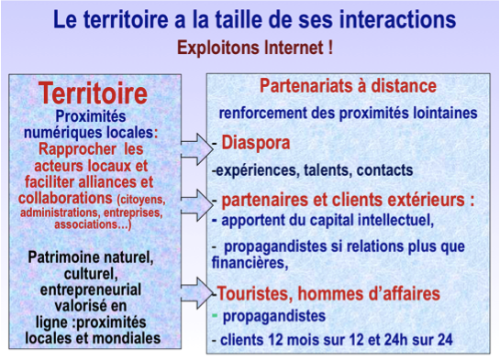

Le territoire va se distinguer par la rapidité avec laquelle il va devenir « communiquant ». Cela implique une fourniture d’une connexion partout de qualité en fixe et mobile à ses habitants et organisations, aussi à ses touristes. On vérifiera si le wifi gratuit s’est généralisé dans les hôtels et lieux accueillant le public et on utilisera la communication numérique pour que le passant soit renseigné sur l’histoire des monuments mais aussi sur l’offre de tel ou tel magasin lorsque l’on passe devant sa vitrine. La réalité virtuelle et/ou augmentée est-elle mise à profit ?
L’administration du territoire sera amenée à évoluer et à s’organiser pour être « agile », comme le note Genève, et plus généralement pour que les différents acteurs réduisent les barrières internes, disciplinaires, fonctionnelles, travaillent plus ensemble, ce qui peut être facilité par la pratique de méthodes comme l’Analyse de la valeur (http://valueweek.ch ) et la création de fonctions de facilitateurs comme les Business Analystes (https://www.slideshare.net/ced.berger/ba-et-pm-dans-un-monde-agile-et-en-transformation ).
Tout cela suppose une culture de la communication, de la collaboration, du réussir ensemble qui devrait être développée dès l’Ecole. Le numérique peut servir à susciter cette culture sans laquelle il sera largement gâché. Un exemple était donné il y a vingt ans par la ville de Parthenay sous le mandat de Michel Hervé, alors maire. Ainsi des enfants allaient interviewer des vieillards pour construire sur un site la mémoire de la ville. Cela valorisait deux générations et leur donnait un rôle citoyen, et construisait du lien intergénérationnel. Beaucoup d’autres actions peuvent être initiées pour renforcer la culture de la bienveillance et de la collaboration, qui constitue l’un des actifs majeurs du capital d’une organisation, entreprise, administration, ville.
Cela peut apparaître à beaucoup comme un discours « gentil »…dont on s’occupera lorsque les problèmes « sérieux » seront résolus. Cette attitude de déni devient de plus en plus dangereuse. L’importance majeure prise par la gestion des données alors que l’Intelligence artificielle permet de les exploiter dans l’intérêt de tous mais aussi de façon intrusive pour prendre le contrôle de tous impose de diffuser à la fois une culture et une pratique du partage et de la vigilance. Nos actions publiques, professionnelles et privées produisent de plus en plus de données que les réseaux, notamment le cloud, permettent de capter et d’exploiter à distance. La question est par qui et dans quel but. Chaque administration, chaque entreprise, notamment celles qui gèrent des réseaux de distribution de fluides mais aussi celles construisent, équipent, génèrent des masses de données. Elles doivent réfléchir d’urgence à leur valorisation, sinon d’autre le feront à leur place et dans leur intérêt propre. La ville « intelligente » dont diffuser et s’appliquer une culture à la fois du partage, de la mutualisation, qui donnent plus de valeur aux données, et de la prudence, du discernement, pour ne pas se laisser piller et dominer notamment par des acteurs majeurs du numérique, américains et, de plus en plus, chinois.
Il est urgent de comprendre que l’organisation en silos de la majorité des administrations et des grandes entreprises entrave l’exploitation des données par l’Intelligence artificielle.
C’est l’occasion de réformer nos organisations et d’inciter tous les acteurs à mutualiser des ressources. Cela sans naïveté, pour ne pas tomber sous la dépendance de puissances malveillantes.

22 ans après: « Mort compétitive ou innovation partagée »
Publié le novembre 11, 2017par andreyvesportnoff
Communication d’André-Yves Portnoff au Conseil Economique et Social, (Section du Travail), 12 avril 1995.
Il n’est que temps de relever mieux que nous le faisons le défi que je décrivais il y a 22 ans! A-Y P
Deux grandes tendances transforment le monde. La conjonction d’un progrès technique continu et d’une affirmation forte de l’individualisme expliquent l’avènement d’une économie de l’immatériel et d’une complexité en inflation constante.

Cette mutation confère une inefficacité croissante aux systèmes bureaucratiques et autoritaires qui deviennent de surcroît dangereux.

1- L’économie de l’immatériel.
Dans tous les domaines, le client achète la résolution de ses problèmes et non des solutions que la technique renouvèle fréquemment. Même les industries de production vendent désormais essentiellement du service à leurs clients : la qualité de l’écoute qui a permis de déceler ou de devancer leurs attentes exprimées ou latentes, la créativité nécessaire pour répondre à ces attentes. C’est la « servicialisation » de tous les secteurs. A fortiori, le tertiaire doit encore plus et mieux offrir des services. Et c’est encore de l’immatériel que l’intelligence créative mise en oeuvre pour produire les biens vendus.

Trois conséquences :
– les changements techniques interpellent les entreprises et les obligent à se poser la question, pour survivre, de la vraie nature de leur métier ( par exemple les banques face aux quasi-banques ).

– Le client achetant de la valeur ajoutée n’admet pas de payer la non-qualité du fournisseur c’est-à-dire tout ce qui dans son organisation ou ses pratiques ne produit pas de la valeur ajoutée. C’est l’intelligence des organisations, encore de l’immatériel, qui assure la compétitivité par la qualité et les prix.
– Le client veut toujours plus du sur-mesure. parce qu’ il a le choix, qu’il est mieux formé et informé, et que la montée de l’individualisme l’incite à vouloir exercer son libre arbitre et exprimer ses préférences personnelles.

2- L’inflation de complexité.
La montée continue de la complexité constitue essentiellement une conséquence du progrès technique. C’est lui qui est le responsable de la mondialisation (grâce aux transports et aux télécommunications ) d’où la mondialisation des marchés, donc des concurrences mais aussi des coopérations, des imbrications de capitaux, des interdépendances. financières, industrielles, technologiques, politiques, médiatiques, culturelles

Ces interdépendances constituent qu’on le veuille ou non une réalité physique au niveau des pollutions (Tchernobyl) et des fléaux modernes ( sida, terrorisme …) . Il nous faut gérer paradoxalement à la fois une guerre économique et des solidarités planétaires.
La complexité se retrouve au niveau :
– des réseaux de décision, dans l’entreprise ( notamment parce que le travail devient immatériel ) et en dehors d’elle (parce que les innovations impliquent des changements d’habitudes, d’organisations et des partenariats).
– des connaissances et des métiers ( nécessité du travail en équipe, du partenariat entre entreprises ).
– des conséquences de l’action humaine, servie par une technologie de plus en plus puissante mais aussi, par là même, de plus en plus dangereuse et difficile à évaluer car ses effets peuvent se manifester à grande distance et à très long terme.

Aussi vivons-nous à la première époque où il est plus impérieux pour l’Humanité de mobiliser son intelligence critique pour déterminer comment exploiter sa puissance que de dépenser son intelligence pour produire encore plus de puissance grâce à la technologie.

Quand l’intelligence est bridée par un pouvoir bureaucratique, on arrive au mieux à de la non-qualité taylorienne et au pire à Tchernobyl. La liberté d’opinion, d’opinion et de critique ainsi que l’écoute des opinions non conformistes deviennent des conditions vitales pour éviter un suicide mondial.

La gestion des systèmes complexes nous confronte à l’imprévisibilité croissante de changements brusques, d’où l’obligation de développer la réactivité des organisations pour assurer leur pérennité.

Ceci se conjugue avec l’inflation des données à prendre en compte pour définir et appliquer une stratégie. Désormais, tout pouvoir central désireux de continuer à tout décider est vite saturé par les informations à traiter : il gère une situation de plus en plus décalée par rapport à la réalité. D’où la nécessité de décentraliser le pouvoir de décision selon le principe de la subsidiarité. Les états totalitaires qui, comme l’ex URSS, ne l’ont pas compris à temps tout comme les grandes entreprises capitalistes pyramidales ont payé cher leur attachement, sous des formes différentes, au centralisme bureaucratique.

3 – Un monde en changement constant.
Nous sommes habitués à des changements lents et à rechercher des situations stables. La continuité du progrès technique et la nature même des systèmes complexes nous imposent le changement. Mais la vie n’est que changement et se maintient grâce à une adaptation permanente: l’innovation correspond pour l’entreprise à ce processus d’adaptation aux variations de l’environnement, elle doit devenir une préoccupation permanente, partie intégrante et essentielle de la stratégie.
Il faut donc favoriser une culture de la maîtrise du changement et de l’innovation par sa politique d’embauche, son organisation ( droit à l’erreur, à la diversité…).
Cela veut dire aussi une culture assumant le moyen long terme, capable d’accepter de réduire les bénéfices immédiats pour assurer la pérennité de l’entreprise dans une vision prospective.

4 – Du travail à l’entreprise immatériels.
Après la mécanisation voilà que la programmation des machines permet de remplacer l’homme même dans des tâches délicates (cf. HDRR). Le travail devient essentiellement immatériel : l’homme assure la sécurité, la qualité, c’est à dire la maîtrise de la complexité, et le renouvellement des produits ou procédés par sa créativité. Or celle-ci ne se commande pas par la contrainte, à la différence du travail physique.
L’efficacité exige la liberté intellectuelle indispensable à la créativité et la réappropriation par chacun de son travail pour qu’il se sente acteur et auteur et accepte l’intrusion du temps professionnel dans le temps privé. En effet le travail immatériel ne respecte plus les limites spatio temporelles du temps et du lieu dits « de travail »; les bonnes idées naissent quand et où elles veulent : nos lois et nos instruments de mesure sont de plus en plus faux, on peut compter les heures de présence mais ceci n’a que des rapports de plus en plus fictifs avec l’essentiel de l’activité professionnelle, celle qui produit de la valeur ajoutée.
Ces constatations vident d’une partie de leurs significations les discours sur le partage du temps de travail mais aussi les raisonnements de bien des économistes classiques qui évaluent le travail, voire même l’apport de la technologie, en nombre d’heures. Demain le travail comportera pour la majorité de la population trois composantes : du temps de rencontre avec les autres membres de l’entreprise ou les clients, du temps d’échanges télématiques sans astreinte de lieu (à partir du domicile, de chez un client, de n’importe quel autre lieu fixe ou mobile), du temps de réflexion, documentation, créativité personnelle, dont la valeur ne se mesurera pas en heures mais en résultats.
Autre paradoxe à gérer, la complexité des tâches impose le travail en équipe qui doit donc être accepté par des individus se sentant néanmoins auteurs personnellement de leur travail. Ce n’est possible que grâce à une cohérence dans l’entreprise qui implique une vision stratégique partagée et la compréhension des solidarités que créent les interdépendances entre hommes, équipes, services de la société.
Le corollaire est une information dynamique qui permette à chacun de comprendre les conséquences de ses actes personnels sur l’évolution de l’ensemble et d’évaluer sa contribution à la stratégie de l’organisation. Or dans la plupart des entreprises françaises les cloisonnements demeurent des obstacles majeurs à la circulation de l’information que chaque niveau de pouvoir essaye de séquestrer à son profit. C’est absurde car dans l’économie de l’immatérielle l’information, les idées, ne se valorisent que par le partage et se stérilisent dans le cas contraire.

5 – La finalité de l’entreprise n’est pas qu’économique
Cette nécessaire cohérence, autour de quel dessein peut-on la construire? Pour que des femmes et des hommes acceptent la confusion croissante entre temps professionnel et temps de vie privée il faut non seulement qu’ils s’approprient leur travail mais encore qu’ils aient l’impression de réaliser une oeuvre qui leur apporte une satisfaction personnelle, le sentiment de réaliser quelque chose qui vaille d’être vécu. Ce n’est pas avec de l’argent que l’on paye du temps de vie en dehors des périodes de pénurie extrême.
Il faut donc que la finalité de l’entreprise soit d’ordre éthique.
Cela n’évacue pas la nécessité du profit, celui-ci demeure aussi indispensable à l’entreprise que l’est pour nous la respiration, mais qui vit pour respirer? Ne confondons pas nécessité et finalité!
Tout ceci implique que l’ entreprise soit considérée comme un ensemble d’êtres humains vivant et travaillant ensemble, créant des richesses grâce à leurs compétences individuelles et collectives. Or le modèle dominant outre-Atlantique est tout autre : l’entreprise est réduite à un placement financier qui doit rapporter le plus de profit possible à court terme, aussi peut-on l’acheter dans la violence (OPA hostiles), la vendre par morceau, licencier et sacrifier des investissements pourtant nécessaires pour assurer sa pérennité. C’est l’état d’esprit que risquent d’apporter en France l’arrivée des fonds de retraites américains.
Dans l’autre optique, l’entreprise est un organisme vivant qui possède trois co-auteurs : les détenteurs du capital financier, les clients et le personnel, dont la motivation conditionne l’efficacité. Le capital efficace de l’entreprise englobe les finances mais aussi les talents, la volonté, la créativité des hommes et l’aptitude de l’organisation à maintenir une synergie positive entre toutes ces capacités individuelles pour produire grâce à ces compétences des biens marchands.

Dans ces conditions, la recherche, la formation apparaissent comme des investissement indispensables. La compétence est faite de la capacité à identifier les vrais problèmes, à déterminer quels sont les métiers nécessaires pour les résoudre, et à les réunir en faisant appel soit à ses compétences propres, soit en se formant ou encore en s’alliant à des partenaires complémentaire.
L’école, malheureusement ne nous enseigne ni à collaborer, ni à élucider quel est le problème au lieu de nous précipiter à plaquer des solutions sans doute brillante mais peut-être inadaptées.
On ne nous enseigne pas plus, et nous le payons cher, à voir globalement les situations, à percevoir les interactions d’un système ; or tout ceci est indispensable pour comprendre les problèmes complexes que nous avons le plus souvent à résoudre et qui échappent à la méthode cartésienne de découpage des problèmes en parties que l’on résout séparément en négligeant leurs interactions.
La pensée complexe est justement aussi l’école de la solidarité et un élément de consolidation de la cohérence stratégique de l’entreprise et de toute organisation humaine car elle permet aux individus de comprendre que leur succès personnel est lié au bon travail d’autres opérateurs dont l’apport est complémentaire du sien.
6 – La stratégie ne se décrète plus dans la solitude des sommets
Tout ceci est en partie compris depuis quinze ans : on sait qu’il faut chasser la non-qualité, libérer l’initiative de la base, améliorer processus et procédures en les remettant en cause. La qualité totale et l’analyse de la valeur constituent des moyens efficaces sous certaines conditions.
Il y a dix ans nous avons écrit qu’il fallait aller plus loin, jusqu’à une « re-création » permanente de l’entreprise. Depuis 1990, des Américains préconisent le reengineering, ce qui peut sembler identique.

Le reengineering a le mérite d’insister sur la nécessité d’exploiter la technologie et notamment l’informatique ( « n’automatisez pas le passé, supprimez-le » ) . En revanche, ses inventeurs ont le tort de préconiser un changement « imposé nécessairement par le haut » . Ils n’ont pas compris ou pas voulu comprendre que le changement d’un systèmes complexe ne se décrète pas et ne s’obtient que par l’adhésion active de tous les acteurs. Ce qui n’est pas facile! Mais la cohérence stratégique implique la participation active de tous. D’où une majorité d’échecs dans les opérations de reengineering strict.

7 La spirale mortelle du déclin compétitif.
Beaucoup d’entreprises occidentales et notamment de grands groupes, sous l’influence notamment de la mode du reenginering, mènent une politique de gribouille, persuadées qu’elles sont de rationaliser leurs structures parce qu’elles licencient à tour de bras.
Les dirigeants de ces entreprises n’ont pas su anticiper des mutations techniques, le déclin de leurs marchés traditionnels, l’arrivée de nouveaux compétiteurs, la concurrence de produits ou de services innovants, les transformations de leurs métiers. Ils découvrent brusquement les conséquences de leur imprévoyance sans avoir compris la nature et l’origine du mal dont sont atteintes les entreprises qu’ils dirigent.

Ils réagissent comme les médecins confrontés à une épidémie dont la cause est encore inconnue : ils parent au plus pressé, s’attaquant aux symptômes de la crise et non à ses causes. Les hommes politiques très souvent n’agissent pas autrement sous nos yeux depuis 20 ans, s’évertuant de répondre à la montée du chômage par des mesures « visibles », gérant les indicateurs et l’opinion publique les yeux braqués sur la prochaine échéance électorale.

Tout ceci est désastreux car on ne conjure pas par des mesures de court terme les conséquences d’une mutation profonde engagée depuis plusieures décennies, l’émergence de la Société de l’immatérielle. En continuant à nous agiter avec nos vieilles recettes dépassées, nous ne faisons qu’aggraver la crise et la gangrène qui ronge notre société.

Au niveau de l’entreprise la gestion du court terme par défaut d’anticipation ne se révéle pas moins désastreuse. On examine les indicateurs financiers et on optimise c’est-à-dire on élimine tout ce qui n’empêche pas de continuer à avancer dans l’immédiat. Malheureusement, comme le faisait déjà observer il y a dix ans Octave Gélinier1 « un élagage purement externe et financier » confond tous les bourgeons porteurs d’activités rémunératrices futures avec des bois morts qu’il faut couper parce qu’ils constituent des postes de dépenses à enjeux (encore) non chiffrables. Alors on adopte un management « clean and lean », on allége en licenciant, en supprimant tout personnel apparemment redondant.

Ces « dégraissages » sont en apparence efficaces ; ils fournissent des gains locaux de productivité à court terme. Pourquoi sont-ils catastrophiques?
Parce que l’entreprise « rationnalisée » a perdu sans s’en rendre compte un savoir, un savoir faire considérables qui est parti avec le personnel licencié ou incité au départ. Le capital immatériel de la société est appauvri par cette hémorragie et aussi parce que le personnel restant est beaucoup moins efficace.
En effet les traumatismes causés par le choix des partants et renforcés par les discours alarmistes de la direction justifiant les mesures prises ont pour effet inévitable de démobiliser les gens et de dégrader les collaborations entre personnes, services, départements, filiales, comme l’observait récemment Serge Feneuille, Directeur Général adjoint de Ciments Lafarge2 .: à tous les niveaux s’instaure ou se renforce une culture du court terme et du chacun pour soi. L’ optimisation globale de l’entreprise basée sur la cohérence des efforts particuliers devient secondaire tandis que se multiplient les microstratégies locales d’acteurs désabusés essayant de tirer leur épingle personnelle du jeu par une optimisation au niveau de leur petit fief.

La situation ainsi crée a soulagé dirigeants et actionnaires rassurés par l’amélioration des indicateurs économiques, la remontée de la productivité, le retour des profits, mais bien vite l’embellie apparaît passagère, l’entreprise a perdu la réactivité et la créativité indispensables pour répondre aux attaques, saisir les opportunités, construire son avenir. Quelques déboires font reprendre conscience de la fragilité de la situation, on s’affole, on change de cabinet de conseil et on se lance dans une nouvelle rationalisation, on serre à nouveau les boulons, on licencie, on s’allége, on continue à s’enfoncer dans la spirale diabolique du déclin compétitif…et on proteste contre les charges qui pèsent sur l’entreprise.
A partir d’un certain point, il est clair que l’exclusion par le chômage entraîne des charges de plus en plus lourdes pour l’ensemble de l’économie et toutes les entreprises les payent ; soit directement sous la forme de taxes, soit indirectement en manque à gagner car le marché interne est alourdi par le fléchissement des achats des chômeurs, de leurs proches et des actifs pessimistes de moins en moins certains de la pérennité de leur travail et de leurs ressources.
Alors, les licenciements sont-ils une solution miracle ou l’externalisation temporaire de surcoûts engendrés en partie par des défaillances stratégiques?

8- Oser entrer dans la spirale vertueuse de l’expansion innovatrice
La compétitivité exige la mobilisation du personnel. Celle-ci n’est évidement pas compatible avec des licenciements constants. La solution de cette contradiction passe par une stratégie audacieuse d’anticipation et de création de nouveaux marchés par une innovation constante.
Le progrès technique a trois conséquences principales qui concernent le chômage et l’emploi au sens large.
D’une part la technique et la maîtrise industrielle de celle-ci3 réduisent les quantités de matière, d’énergie, de ressources écologiques4, de temps et de travail indispensables pour produire les mêmes services.
Si le marché et les débouchés demeurent inchangés, cet accroissement d’efficacité détruit progressivement des emplois directs et indirects dans l’entreprise productrice et chez ses fournisseurs en ressources diverses (demi-produits, composants, matières premières…).
Donc le progrès technique détruit l’emploi si on ne l’exploite que pour accroître la productivité des activités d’hier. Mais cet effet négatif sur le développement économique et social est plus ou moins contrebalancé par un autre effet : si les réductions des coûts sont répercutées sur les prix de vente, le progrès technique génère constamment un surcroît de pouvoir d’achat qui stimule l’économie, élargie les marchés et maintient ou crée des postes de travail pour les hommes.
La technique a été un ressort essentiel de notre expansion. Elle a fait progresser les niveaux de vie plus vite que ne l’auraient permis les seuls salaires car on peut acheter plus de services avec la même valeur monétaire. Mais il y a un moment où le marché se sature, quand tous les foyers sont équipés d’au moins un téléviseur, un réfrigérateur, une voiture…On passe à des marchés de renouvellement ou de complément, et le rythme d’achats change. Si on reste prisonnier de ces marchés vieillissants, les innovations de procédés accentuent encore la destruction d’activités. On ne peut s’en sortir qu’en inventant de nouveaux marchés par une innovation qui renouvelle l’offre de produits ou de services.
Il est clair que les industries modernes ont donné finalement beaucoup plus de travail aux hommes qu’elles n’ont initialement provoqué de chômage! Tout l’audiovisuel, l’électronique grand public, n’existent que parce que l’on a exploité le progrès technique pas seulement pour produire mieux mais pour produire autre chose.
Qui oserait prétendre que le magnétoscope et le CD n’assurent pas beaucoup plus d’emplois que le tourne-disque n’en a détruit au début du siècle chez les fabricants de pianos? Pourtant il y a eu un moment où des observateurs ont pu avoir un sentiment contraire, car en 1909 la production des usines américaines de pianos dépassait encore avec 364000 unités par an celles des usines de phonographes (345000)5.
Nous subissons à présent des illusions d’optique du même ordre qu’aux derniers beaux jours de la production en masse des pianos. La question aujourd’hui, c’est comment innover quand on fabrique, par exemple, des voitures
La réponse, c’est qu’en tout cas il faut innover si l’on veut reconquérir un avenir, et qu’on ne peut le faire qu’en respectant à la fois la technologie, et l’homme! Une logique spéculative, court-termiste, obsédée par les rationalités financières apparentes, nous a trop caché que la pérennité des entreprises et le bien public dépendent de la mobilisation de l’intelligence des acteurs, citoyens-consommateurs-travailleurs, donc par une liberté assumée par les hommes et non réservée au seul argent.
André-Yves Portnoff
Directeur de l’Observatoire de la Révolution de l’Intelligence à Futuribles International
Paris , 12 avril- 22 mai 1995.
1- Octave Gélinier, le chômage vaincu…si nous le voulons, éditions Hommes et Techniques, nov 1985 et Technologie contre chômage, Sciences & Techniques N°21, déc 1985.
2- Colloque Euroforum, 30 mars 1995.
3- Notons que ce qui compte sur le plan économique n’est pas de disposer de belles solutions techniques mais d’être capables de s’en servir dans des conditions industrielles, c’est à dire à des niveaux de fiabilité, de reproductibilité, de qualité compatibles avec l’économie et les attentes du marché.
4- Il a fallu attendre le premier choc pétrolier pour que l’on commence à prendre conscience qu’on peut faire plus avec moins de ressources en travaillant plus intelligemment, alors que jusqu’alors on confondait le thermomètre et la fièvre et l’on était persuadé qu’il suffisait de consommer par exemple plus de pétrole pour que l’économie et le niveau de vie progressent.
5- Une histoire de la communication moderne, Patrice Flichy. La Découverte, 1991.

Politique: en mal de vision!
Publié le avril 27, 2017
par andreyvesportnoff
Dans Dirigeant (la revue du CJD), ce mois-ci:

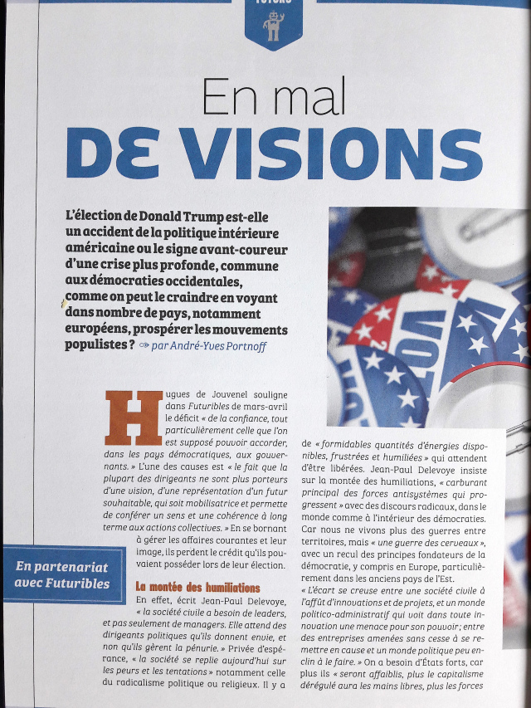
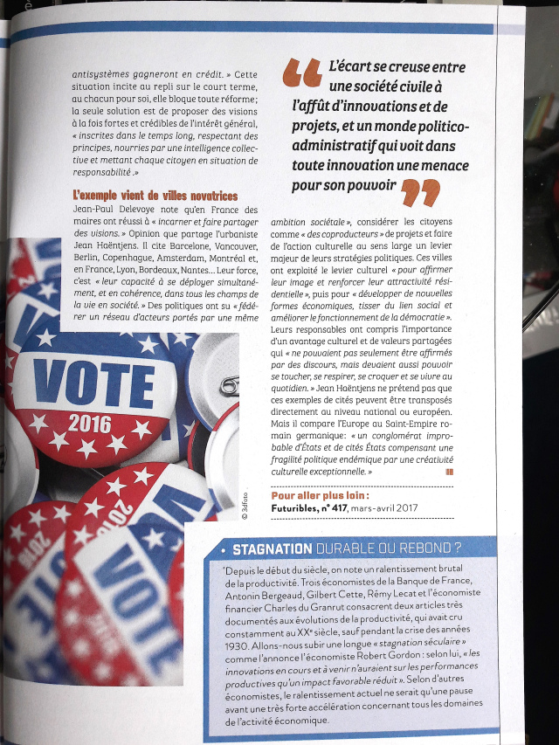

Relancer l’emploi ou laisser couler la République
Publié le avril 25, 2017
par andreyvesportnoff

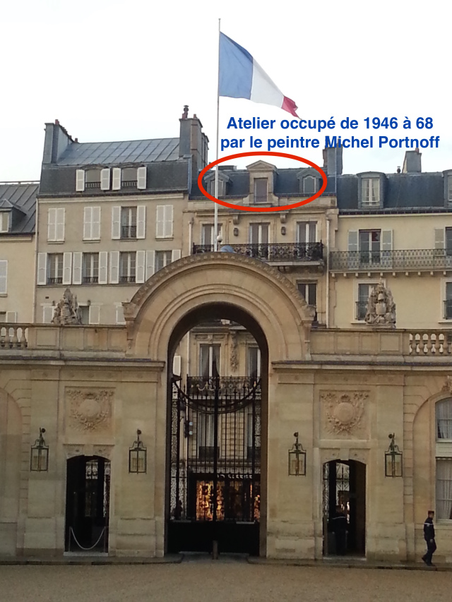
Publié dans Uncategorized | Laisser un commentaire

Depuis des années, j’explique que si l’on ne se donne pas les moyens de relancer les créations d’emplois en protégeant la croissance des petites entreprises, on va accroître les souffrances dans nos pays, désespérer les plus fragiles, jeter dans les bras des néo-fascismes et des néostaliniens des millions de malheureux. Je l’ai dit et écrit en 2012. C’est plus que jamais vrai. Il faut que les hommes politiques choisissent entre faire plaisir aux dirigeants des grands groupes en majorité destructeurs d’emplois en Europe, aux affairistes financiers court-termites, et sauver la Démocratie en s’occupant réellement du Bien commun.
Emmanuel Macron va sans doute devenir le Président de la France. S’il ne se donne pas les moyens de gagner la bataille de l’emploi en appliquant les cinq recommandations nécessaires quoique non suffisantes, certes – que j’ai décrites dans le Monde du 8 avril (article reproduit ci-dessous), son successeur à l’Elysée sera un héritier de Pétain ou Staline.
Article sélectionné dans La Matinale du 07/04/2017

« Sauvons les Zuckerberg français ! »
Le tissu économique français souffre, encore et toujours, de la préférence pour les grandes entreprises, dont le modèle organisationnel est pourtant clairement un échec, estime dans une tribune au « Monde » le prospectiviste André-Yves Portnoff.
LE MONDE ECONOMIE | 07.04.2017 à 06h42
• Par André-Yves Portnoff (Conseiller scientifique de Futuribles international et professeur à la Haute école de gestion de Fribourg (HEG), Suisse)

TRIBUNE. Gagner la bataille de l’emploi est humainement, politiquement vital. Mais aucun candidat à la présidence n’assume encore trois faits majeurs.

Première évidence, la désindustrialisation de la France, destructrice de millions d’emplois et présentée comme une fatalité, résulte en réalité du choix d’élites qui croient l’industrie ringarde à l’ère des services.

Deuxième évidence, cessons d’entraver ceux qui créent l’emploi et de soutenir ceux qui le sapent. La croissance des PME génère l’emploi, les grands groupes le détruisent. L’Europe ne crée quasiment plus de leaders mondiaux, les PME innovantes ne réussissant pas, sauf en Allemagne, à dépasser les 500 salariés sans se faire absorber ou « tuer ».

Après les Mozart, ce sont les Zuckerberg français qu’on assassine. Jamais autant de nos PME n’ont été rachetées par des concurrents américains ou asiatiques. Autant de cadeaux financés par nos impôts. Malgré ces faits (mé)connus, nos gouvernements successifs offrent près de 75 % des aides publiques en recherche et développement (R&D) et innovation à « un petit nombre de grands groupes non représentatifs du potentiel français », lit-on déjà dans un rapport ministériel de juillet…1987.

Nos politiques ne peuvent rester aveugles
Troisième évidence, pour une économie compétitive, il faut assainir nos grandes organisations publiques et privées. Leur structure en silos cache aux directions la réalité complexe des problèmes, bloque les coopérations, dégrade l’intelligence collective. Un management taylorien stresse les acteurs opérationnels, dissuade les talents, gâche l’expérience de terrain. En pressurant les soustraitants, on réduit résilience et créativité.
Tout cela empêche de bien exploiter le numérique. On réclame des aides pour que notre industrie comble son déficit en robots, comme il y a trente ans on excusait notre défaut de productivité en affirmant que Toyota utilisait beaucoup plus de robots que ses concurrents. L’expert en management Hervé Sérieyx révéla au contraire que non seulement Toyota avait moins de robots, mais ne transformait pas ses salariés en robots. Toyota s’est hissé au premier rang mondial en inventant le toyotisme, qui valorise le talent de chacun.

Par appât du gain immédiat, on a préféré en Occident la « taylorique », c’est-à-dire le taylorisme plus la productique. Pourtant, pléthore d’études prouvent que c’est la financiarisation et la formation des élites qui, en induisant un management par la méfiance et le mépris, dégradent la compétitivité en Occident. Nos politiques ne peuvent plus rester aveugles.
Cinq mesures urgentes
Voici donc cinq propositions de mesures pour un programme présidentiel qui tiendrait compte de ces évidences.

La première mesure ne coûterait rien au contribuable et aurait un effet rapide sur la croissance : sur le modèle du « Small Business Act » (SBA) américain de 1953, Etat et régions réserveraient un cinquième des marchés publics aux PME et ETI indépendantes. L’idée a été proposée par François Bayrou en 2007, reprise par le candidat Nicolas Sarkozy, mais vite abandonnée, car bloquée à Bruxelles par les bureaucrates, les néolibéraux et les lobbies. Un SBA reste possible et nécessaire en France. Le corollaire serait que l’Etat devienne exemplaire comme donneur d’ordre en simplifiant drastiquement les procédures d’accès aux marchés publics.
La deuxième mesure réorienterait vers les PME et les ETI les aides à la recherche et l’innovation, particulièrement le crédit impôt recherche (CIR) qui, au départ, encourageait l’accroissement des efforts des PME. Sa modification en 2008 par le gouvernement de François Fillon a offert 1,4 milliard d’euros supplémentaires aux grosses entreprises. François Hollande, candidat, a qualifié cela d’effet d’aubaine et a promis d’y remédier. Devenu président, il y a renoncé. En résistant aux chantages et en recentrant le CIR sur son objectif initial, l’Etat récupérerait des recettes pour aider les PME.
Un troisième ensemble de mesures soutiendrait le développement des entreprises visant le long terme, notamment familiales, coopératives ou à racines fortes dans le territoire, et privilégiant la coopération loyale et durable avec leurs parties prenantes – salariés, sous-traitants, territoires, concurrents. Elles sont plus résilientes et créent plus de valeur pour l’ensemble des parties prenantes. Le corollaire serait d’exclure de toute aide les grandes entreprises qui abusent de leur position pour agir de façon contre-productive envers leurs fournisseurs et leurs salariés.
Les organisations ne se réforment pas par décret
La quatrième mesure concernerait le secteur public. La compétitivité dépendant, on l’a dit, de la qualité des relations internes et externes avec les parties prenantes, que l’Etat, premier employeur du pays, donne l’exemple ! Un management par le sens redynamiserait les personnels.
Le problème n’est pas de réduire le nombre de fonctionnaires, mais de leur permettre de produire ensemble plus de valeur pour le bien commun. Le corollaire serait que l’Etat place à la tête des établissements publics des personnalités choisies pour leurs aptitudes à écouter et mobiliser, au lieu de caser les anciens membres des cabinets ministériels.
La cinquième mesure concerne la méthode de la réforme. Les organisations, pas plus que la société, ne se réforment par décret. Agissons au niveau des pratiques quotidiennes. Généralisons une méthode de créativité éprouvée, l’analyse de la valeur. Elle contraint à la transparence des objectifs qui doivent être spécifiés, elle soumet les solutions pour les atteindre à une libre critique des fonctions concernées, en amont et en aval.
D’où moins de buts inavoués, plus de créativité, de spectaculaires économies, une qualité de service améliorée. Cette généralisation permettrait une vraie simplification administrative. Un manifeste de 800 experts et entrepreneurs (http://chn.ge/1jHeYnH) l’avait en vain réclamé en 2014. L’année précédente, le président Obama l’avait imposée à son administration. Mais là-bas, le président lui-même savait ce qu’était le « value management ». Ce n’est pas encore le cas en France !

Le pari de l'intelligence

Des puces, des souris et des hommes,

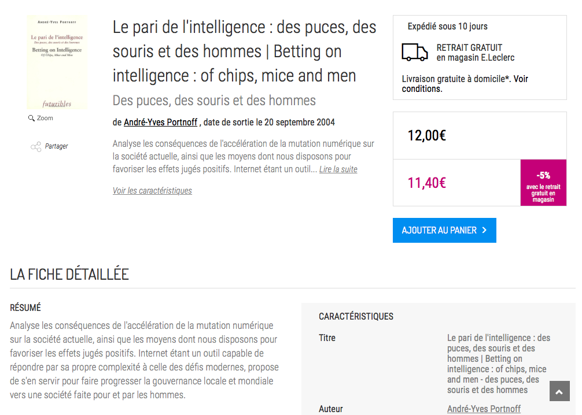

André-Yves Portnoff
Futuribles / Perspectives: ISBN: 2.84387-303-7
Publié avec le concours du ministère français des Affaires étrangères

Le pari de l'intelligence

Des puces, des souris et des hommes

Betting on Intelligence

Of chips, Mice and Men

André-Yves Portnoff

Le pari de l'intelligence

Des puces , des souris et des hommes

Betting on Intelligence
Of Chips, Mice and Men

Renforcer le pouvoir des citoyens et l'activité, désenclaver les territoires: Internet y contribue, mais il favorise aussi des hégémonies. Il faut faire des choix techniques et organisationnels conformes à nos valeurs, en optant pour des standards ouverts, en préservant la vie privée. La société de la connaissance n'a pas de sens si on bâillonne la connaissance, nous exposant à de nouveaux Tchernobyl. Exploitons le numérique pour qu'entreprises et société fassent réellement le pari de l'intelligence.

Reinforcing the power of citizens and of general activity, opening up all regions: the Internet contributes to this, but it also favours hegemonies. Technical and organizational choices conforming to ours values must be made while opting for open networks and still preserving private life. The knowledge society doesn't make sense if we gag knowledge, exposing ouselves to new Chernobyls. Let's exploit digitalisatiopn so that business and society really place a bet on intelligence.
Avant propos – L'enjeu: une meilleure gouvernance p. 7
C'est la compétence qui donne sa valeur à l'information
Une révolution précède et englobe la mutation numérique

Chapitre I – Le monde milliardaire p. 13
La leçon négligée du 11 septembre
Réseau: le citoyen papillon
Internet: Des interactions par milliards
Un réseau d'une nature nouvelle

Chapitre II – Les deux faces du numérique p. 25
Une économie à rendement croissants
Communications entre égaux
Les petits ont plus de puissance
Les tailles optimales baissent
L'économie de l'amorçage… mais de quoi ?
L'économie de la mise en commun
Prises de monopole et Big Brother

Chapitre III – User intelligemment de l'intelligence p. 41
La révolution de l'intelligence
L'homme est capital, pas un capital
Immatériel et numérique intriquent temps privés et professionnels
La transparence numérique contre les risques majeurs

Chapitre IV – Des options techniques pour le futur p. 59
Internet: Vers une gouvernance multipolaire
Visibilité et vie privée
Aider les choix critiques

Chapitre V – le capital des hommes p. 67
A bas les cloisons !
Le numérique contre les fractures
Internet dans les favelas
La liberté, valeur productrice de valeurs
La culture du discernement

Quelques références utiles pp. 56-57
Preface – The key Issue: Better Governance p. 6
Competence is what gives values to information
The digital mutation, apart of the intelligence revolution

Chapter I – The billionaire world p. 12
The unheeded lesson of september 11th, 2001
Networks: The individual as butterfly
Internet: Billion of interactions
A new kind of network

Chapter II – The two sides of digital technologies p. 24
Increasing economics returns
Communications between equals
The weak are made stronger
The optimal size is decreasing
The incentive economy
The sharing economy
Monopoly power and big brother

Chapter III – Using intelligence intelligently p. 40
The intelligence revolution
Human beings are of capital importance, but not a type of capital
Digital technologies and intangibles blur the boundaries between work and non-work time
Digital transparency versus serious risks

Chapter IV – Sometechnical options for our future p. 58
Internet: Towards multipolar governance
Visibility and private life
Helping critical decisions

Chapter V – The human being's capital p. 66
Down with barriers!
Digital technologies helping to reduce divisions
The Internet in the Favelas
Freedom: A value that generates other values
The culture of good judgement

Some relevant information pp. 56-57

La révolution occultée - le rôle des facteurs immatériels par André-Yves Portnoff dans Futuribles-mars-avril 2017

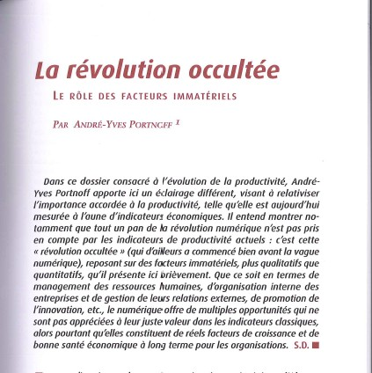

La révolution occultée - le rôle des facteurs immatériels par André-Yves Portnoff dans Futuribles-mars-avril 2017 immaterial-economy economical-indicators productivity qualitatf quantitatif management human-ressources organisation growth long-term innovation chaos catastroph disaster

Comment une terre devient créative - Arlette et André-Yves Portnoff dans Futuribles N° 414 septembre-octobre 2016
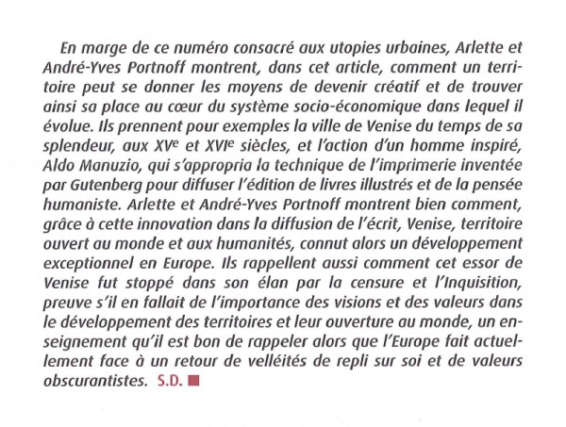
.......

SB-95 Big data, analytique et organisations de André-Yves Portnoff in Futuribles N°412 (mai - juin 2016)

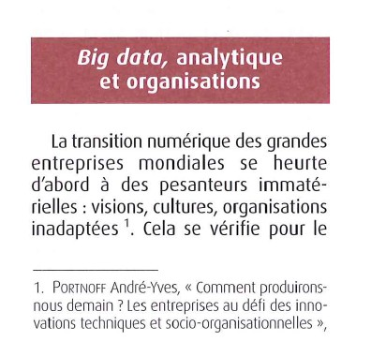

……

Engineering the Knowledge Society - For Information technology supporting human development Beyond Technology: Mankind as the End or the End of Mankind ! EKS Geneva XII 2003 - André-Yves Portnoff - Groupe Futuribles
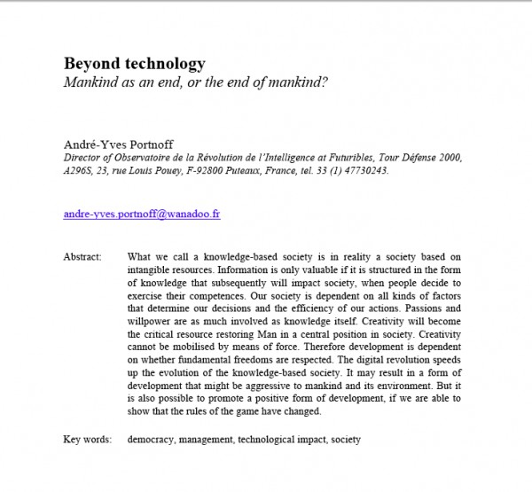
For the full text clck the link "Download This" below

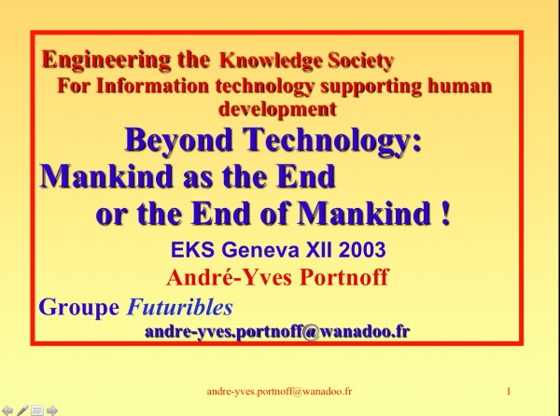
http://www.ict-21.ch/com-ict/IMG/ppt/38AYPortnoff-KSE-XII-2003.ppt

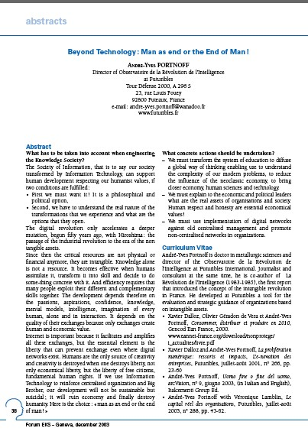
see also :
http://www.ict-21.ch/l4d/pg/file/read/882327/education-and-the-knowledge-society-information-technology-supporting-human-development-wsis-forum-eks-ifipwfeo-dec-2003-wsis-phase-i-geneva-ed-tom-van-weert
Engineering the Knowledge Society - For Information technology supporting human development - Beyond Technology: Mankind as the End or the End of Mankind ! EKS Geneva XII 2003 - André-Yves Portnoff - Groupe Futuribles Democracy Management Technological-Impact Society

